| **PRÉ-PROJETO 2024** |
| --- |

| NOME:Matheus de Freitas Rodrigues Nº 16 |
| --- |
| NOME:Felipe Campestrini Saran Nº 8 |
| NOME:Christian Wagner Gonçalves Matias Nº 5 |
| TELEFONE (S): —-------- |
| E-MAILs:[matias.christian@escola.pr.gov.br](mailto:matias.christian@escola.pr.gov.br)  [freitas.rodrigues.matheus@escola.pr.gov.br](mailto:freitas.rodrigues.matheus@escola.pr.gov.br) / [mr2193309@gmail.com](mailto:mr2193309@gmail.com)  [felipe.saran@escola.pr.gov.br](mailto:felipe.saran@escola.pr.gov.br) / [felipfs12345@gmail.com](mailto:felipfs12345@gmail.com) |
| CURSO: Desenvolvimento de Sistemas |
| TURMA: 2ºF |

**ALUNO(s) É OBRIGATÓRIO EM ANEXO AO PRÉ-PROJETO, NO MÍNIMO UMA TELA DE INTERFACE (TELA PRINCIPAL) JUNTO AO PROJETO.0**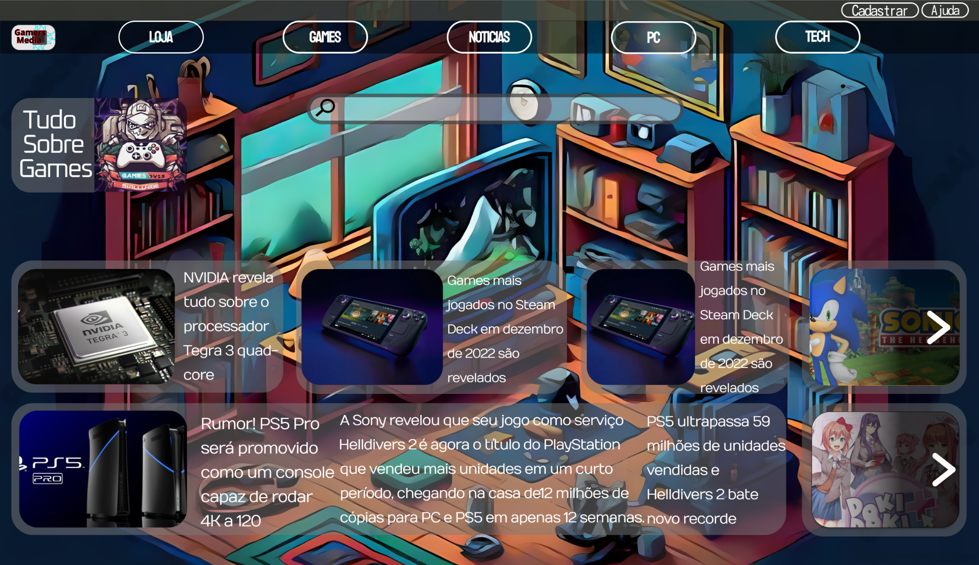

TÍTULO

| Título do projeto: Gamers Media |
| --- |

INTRODUÇÃO

| Colocar citações, descrever o modelo utilizado, descrever o projeto, motivos geradores  Hoje em dia a propagação de notícias falsas é muito grande, segundo a University of Victoria, nos Estados Unidos, num artigo de 13 de Dezembro de 2023, as principais consequências das fake news são a perda de credibilidade de fontes, dificuldade de confirmar seus vieses, decisões tomadas com base em notícias falsas, falta de confiança em fontes científicas entre outros, mas o que são notícias afinal?  Segundo o portal O POVO, notícias são usadas nos meios de comunicação, descrevendo fatos e situações do cotidiano, sem apresentar opinião do repórter ou jornalista. E  Por isso, focando na área tech, nós da Gamers Media desenvolvemos um portal de notícias sobre o mundo dos games, mas antes, temos que diferenciar o que são games e jogos, seus tipos e variações.  Um jogo, é basicamente um passa-tempo, isto é, um conjunto de regras e instruções, com aparatos/periféricos que permite simular uma realidade ou não, como por exemplo o xadrez, damas, ludo, quai possuem um tabuleiro e suas respectivas peças; jogos podem ser também atividades laborais, como por exemplo, basquete, tênis de mesa, ou rugby. Segundo o Instituto Federal, jogos eletrônicos, ou videojogos, são aqueles em que o jogador interage via periféricos conectados ao aparelho, como controles no console e tela. O termo “games” entretanto, é derivado da palavra inglesa, aglutinada na língua portuguesa videogames, este se refere especificamente aos jogos eletrônicos0  “Um site de notícias sobre vídeo games e tecnologia de ponta”, o qual possui uma barra de pesquisa e tópicos relacionados aos temas mais acessados pelo usuário;   Utilizamos um modelo editorial rigoroso, baseado em fontes confiáveis e especialistas da indústria, garantindo que cada artigo publicado seja preciso e direto, a Gamers Media não apenas relata os eventos recentes do mundo dos jogos/eletrônicos emergentes, mas também analisa o impacto dessas novidades no mercado e na comunidade de jogadores e tecnólogos.    Este projeto foi motivado pela necessidade de preencher uma parte no mercado de informação especializada, onde muitas vezes as notícias são distorcidas por interesses comerciais ou simplesmente carecem de profundidade e precisão. Acreditamos que informar nossos leitores não apenas os capacita a tomar decisões mais informadas, mas também fortalece a confiança jornalística de qualidade e na expertise técnica  FAVOR COLOCAR O CONCEITO DE FAKE NEWS e de notícia-ok  vamos focar aqui nessa intro, bora pesquisar citação e outras coisas  , COLOCAR O CONCEITO DE GAMES, VIDEOGAMES E DO MUNDO DOS GAMES certo |
| --- |

HIPÓTESE / SOLUÇÃO

| Descrever os fatos que motivaram e os problemas que o mesmo irá sanar  Com objetivo de trazer uma maior informação sobre o mundo tecnológico, Gamers Media é o portal de notícias onde fake news não tem lugar, visando sanar o problema da desinformação e propagação de fake news no mercado das tecnologias de ponta e games. |
| --- |

DISCIPLINAS ENVOLVIDAS

| Descrição das três disciplinas.  **Análise de projetos e sistemas:**Planejamento do projeto e metodologias de desenvolvimento;  **Banco de dados:**Criação e planejamento dos formulários, tabelas e estruturas do banco de dados, utilizando também SQL e PHP para criação e integrações do banco de dados;  **Web design:** Design das páginas web com HTML, CSS, JAVASCRIPT, criação dos formulários web, estilização e interatividade com os mesmos. |
| --- |

OBJETIVO GERAL

| Determina o que se pretende realizar para obter resposta ao problema proposto, de um ponto de vista. O objetivo geral deve ser amplo e passível de ser desmembrado em objetivos específicos.  Gamers Media visa proporcionar aos amantes de videogames uma melhor visão sobre o mundo dos games,suas novidades e dicas, com tolerância zero á fake news e desinformação, |
| --- |

OBJETIVOS ESPECÍFICOS

| Derivam do objetivo geral e apresentam as distintas ações que devem ser necessariamente desenvolvidas para o atingimento do objetivo geral.  Gamers Media objetiva trazer, na forma de portal de notícias, informações confiáveis sobre o mundo dos jogos, buscando trazer aos seus usuários, maior segurança e conforto ao acessar conteúdos informativos sobre tecnologias de ponta e videogames. Garantindo que haja um conteúdo seguro e informativo, acaba estabelecendo uma confiança e uma boa reputação |
| --- |

PROCEDIMENTOS METODOLÓGICOS

| Descrição dos métodos e procedimentos que nortearão a busca de informações para responder o problema de pesquisa:   * Pesquisa Bibliográfica * Pesquisa de campo * Entrevista * Levantamento das necessidades |
| --- |

BIBLIOGRAFIA

| Listar os principais livros a serem pesquisados. (Mínimo 03 Bibliografias para cada disciplina, preferencialmente da biblioteca do CEEP)  Usar artigos:  Google Acadêmico [Portal da CAPES](https://www.unit.br/blog/melhores-sites-para-pesquisa-academica#portal) [SciELO](https://www.unit.br/blog/melhores-sites-para-pesquisa-academica#scielo) [Academia.Edu](https://www.unit.br/blog/melhores-sites-para-pesquisa-academica#academia) [BDTD](https://www.unit.br/blog/melhores-sites-para-pesquisa-academica#bdtd) [Science.gov](https://www.unit.br/blog/melhores-sites-para-pesquisa-academica#science) [Eric](https://www.unit.br/blog/melhores-sites-para-pesquisa-academica#eric) [E-Journals](https://www.unit.br/blog/melhores-sites-para-pesquisa-academica#e-journals) [Redalyc](https://www.unit.br/blog/melhores-sites-para-pesquisa-academica#redalyc)  -O que é notícia  <https://www.opovo.com.br/conhecaopovo/tiposdenoticias/>  - O que são games  <https://moodle.ead.ifsc.edu.br/mod/book/view.php?id=82391&chapterid=16195> |
| --- |

CRONOGRAMA DE ATIVIDADES

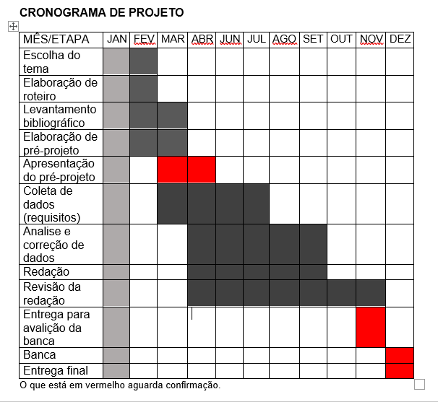

| **Autorizado** | **Professor(a)** | **Data** |
| --- | --- | --- |
| Análise de projetos e sistemas:  Banco de dados:  Web design: | **Aparecida** |  |